Így látják a magyar egészségügy helyzetét a VOSZ szakértői
A magánegészségügyi szolgáltatók addig nem tudnak komplex, a fekvőbeteg-ellátás minden szegmensére kiterjedő szolgáltatásokat nyújtani, amíg az állami finanszírozás nem áll be mögéjük – mondta Fábián Lajos, a Vállalkozók és Munkáltatók Országos Szövetségének társelnöke, az Egészségügyi Tagozat elnöke a Portfolio Private Health Forum 2023 konferenciáján kedden.Fábián Lajos felvezető előadása után a VOSZ Egészségügyi Tagozatának szekcióelnökei beszélgettek a saját szegmensükben működő vállalatok helyzetéről, kilátásairól, valamint az állami- és magánegészségügyi rendszer együttműködéséről – írja a Portfolio.
Békássy Szabolcs, az alapellátás és fogászati ellátás szekció elnöke szerint pozitívum, hogy már nem a pandémia van fókuszban, hanem a betegmenedzsment és a prevenció.
Kirschner András, a szakorvosi járóbeteg- és foglalkozás-egészségügyi ellátás szekció elnöke úgy látja: sokszor a szerencsétlen, többek között az átvezényléssel kapcsolatos kormányzati kommunikáció az oka annak, hogy sok a pályaelhagyó. A hálapénz kivezetése kapcsán megjegyezte: mivel az orvosokon nincs teljesítménynyomás, sokan lassítják a munkát és a felszabaduló időt a magánegészségügyben töltik.
Csernavölgyi István, a szakorvosi fekvőbeteg-ellátás elnöke szerint versenynek a magánszektor szereplői között kell lennie, nem pedig az állami és a magánszektor között. Az együttműködés olyan területeken is fontos, mint a várólisták csökkentése, de példaként említette a gerincgyógyászatot is. Hangsúlyozta az orvosok képzésének fontosságát, valamit azt, hogy a magánszolgáltatók itthon tartsák a szakembereket.
Gyarmati János, a diagnosztikai szekció elnöke elmondta: a CT- és MR-vizsgálatok államosításával kapcsolatban még rengeteg a nyitott kérdés. Jó lenne tudni, hogy mi az állam célja akár a következő 10 évre. Ezek nélkül ugyanis nem lehet tudni, hogy érdemes-e befektetni ebbe a szektorba. Az állami finanszírozással kapcsolatban példaként említette, hogy egy röntgenfelvételért az állam 1700 forintot fizet, ez azonban még a személyzet költségeit sem fedezi.
Rádai Tamás, az egészségügyi technológiai szekció elnöke arról beszélt, hogy nagyon magas a kórházak kintlévősége, és ugyan volt egy rezsit érintő konszolidáció, becslése szerint csak a tőketartozás 100 milliárd forintot tehetett ki a nyár végén. Ehhez jön még egy mintegy 10 milliárd forintos kamatkiadás, miközben az éves kamat 20 százalék feletti.
Skorán Ottó, az egészségügyi innováció és informatika szekció elnöke szerint válsághelyzetben az innovációnak kell felértékelődnie minden esetben. Hangsúlyozta: az élet fogja kikényszeríteni, hogy az adatvezérelt egészségügyről ne csak beszéljünk, hanem használjuk is. Az uniós források késése miatt az állami szektorban leállt az innováció, az egészségügy napi működésre állt át.
Sajtókapcsolat:
- +36 1 414 2181
- center@vosz.hu
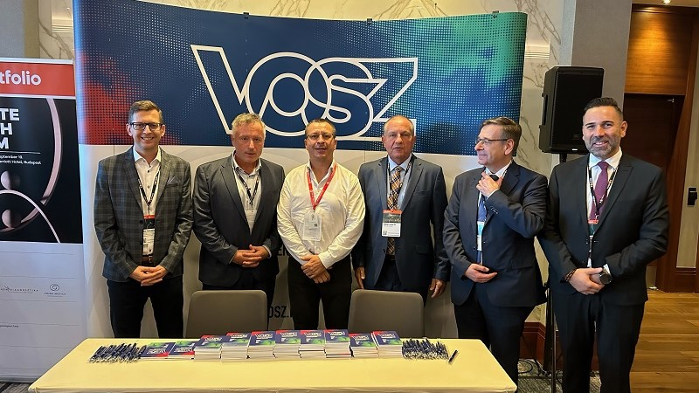 | © Fotó: Mónus Márton
Eredeti tartalom: Vállalkozók és Munkáltatók Országos Szövetsége
Továbbította: Helló Sajtó! Üzleti Sajtószolgálat
Ez a sajtóközlemény a következő linken érhető el:

